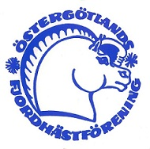

Pay&Drive Precisionskörning 30 juni 2019

Östergötlands fjordhästförening inbjuder till precisionskörning, söndagen den 30 juni i Vrångsjö, Kolmården med första start kl 11.00.   
Banan är öppen för genomgång från kl 09.00

Underlag är gräs, enklare servering finns och startavgift betalas på plats. Kostnad 100 kr /start.

Anmälan till [anmalan@ostergotlandsfjord.eu](mailto:anmalan@ostergotlandsfjord.eu) och senast den 25 juni, avanmälan senast 28 juni kl 18.00.

Vid anmälan, skriv kuskens namn, hästens namn och vagnsbredd.

Vid frågor, kontakta Marie-Louise Cederblad 0705-249670

Välkomna till en härlig precisionsdag!